T.C.
Erzurum Teknik Üniversitesi
Yabancı Diller Yüksekokul Müdürlüğü
Speaking Club (Konuşma Kulübü) Etkinliği
(2025-2026 Eğitim Yılı, Yaşam Merkezi 2)
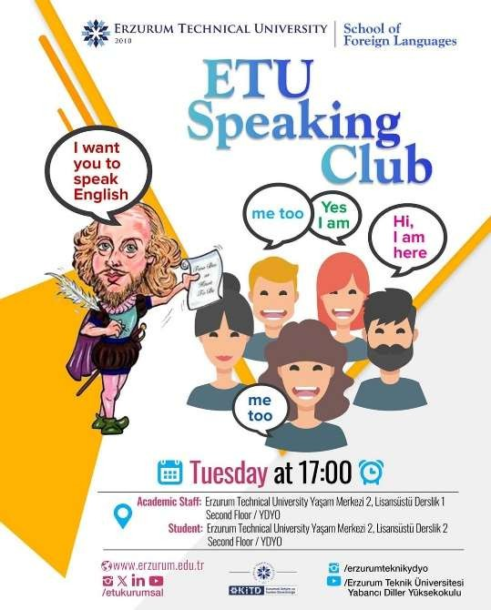
2025–2026 akademik yılı boyunca Yabancı Diller Yüksekokulu koordinasyonunda düzenlenen Speaking Club etkinliği, her ay takvimde önceden ilan edilen bir Salı günü saat 17.00’de gerçekleştirilmiştir. Etkinlik, İngilizce konuşma pratiği yaparak katılımcıların akıcılık, iletişim ve özgüven becerilerini geliştirmeyi amaçlayan düzenli bir sosyal ve akademik paylaşım ortamı sunmuştur.
Speaking Club, açık katılım anlayışı doğrultusunda yalnızca Erzurum Teknik Üniversitesi öğrencilerine değil, şehirdeki ve bölgedeki tüm katılımcılara hitap edecek şekilde planlanmıştır. Etkinliğe düzenli olarak Erzurum Teknik Üniversitesi ve Atatürk Üniversitesi öğrencileri ile akademik personeller katılım sağlamış; bu durum farklı disiplinlerden ve sosyal çevrelerden bireylerin bir araya gelmesine katkıda bulunmuştur. Böylece katılımcılar, farklı yaş ve eğitim gruplarından bireylerle iletişim kurarak sosyokültürel etkileşimlerini geliştirme fırsatı elde etmiştir.
Etkinlik kapsamında öğrenciler için ders ortamı dışında İngilizce konuşabilecekleri güvenli, destekleyici ve motive edici bir öğrenme ortamı oluşturulması hedeflenmiştir. Her oturumda konuşma kartları, grup tartışmaları, dil oyunları ve etkileşim temelli aktiviteler kullanılarak katılımcıların dili doğal iletişim ortamlarında kullanmaları teşvik edilmiştir. Bu uygulamalar sayesinde katılımcılar günlük yaşam temelli diyaloglar aracılığıyla pratik yapma imkânı bulmuş; yabancı dil kullanımına yönelik kaygılarının azaltılması ve iletişim becerilerinin güçlendirilmesi desteklenmiştir.
Speaking Club etkinliği, üniversite-toplum etkileşimini artıran yapısıyla bireylerin yabancı dil becerilerinin gelişimine katkı sağlamanın yanı sıra sosyal etkileşim, kültürel paylaşım ve yaşam boyu öğrenme anlayışının desteklenmesine de katkı sunan bir toplumsal katkı faaliyeti olarak yürütülmüştür.

